

**AUGUST 7, 2017**

|  |  |
| --- | --- |
| Macintosh HD:Users:ejones:Desktop:Communique Presse:Communique de presse - AN - maquette :press-release-words.tif |  |

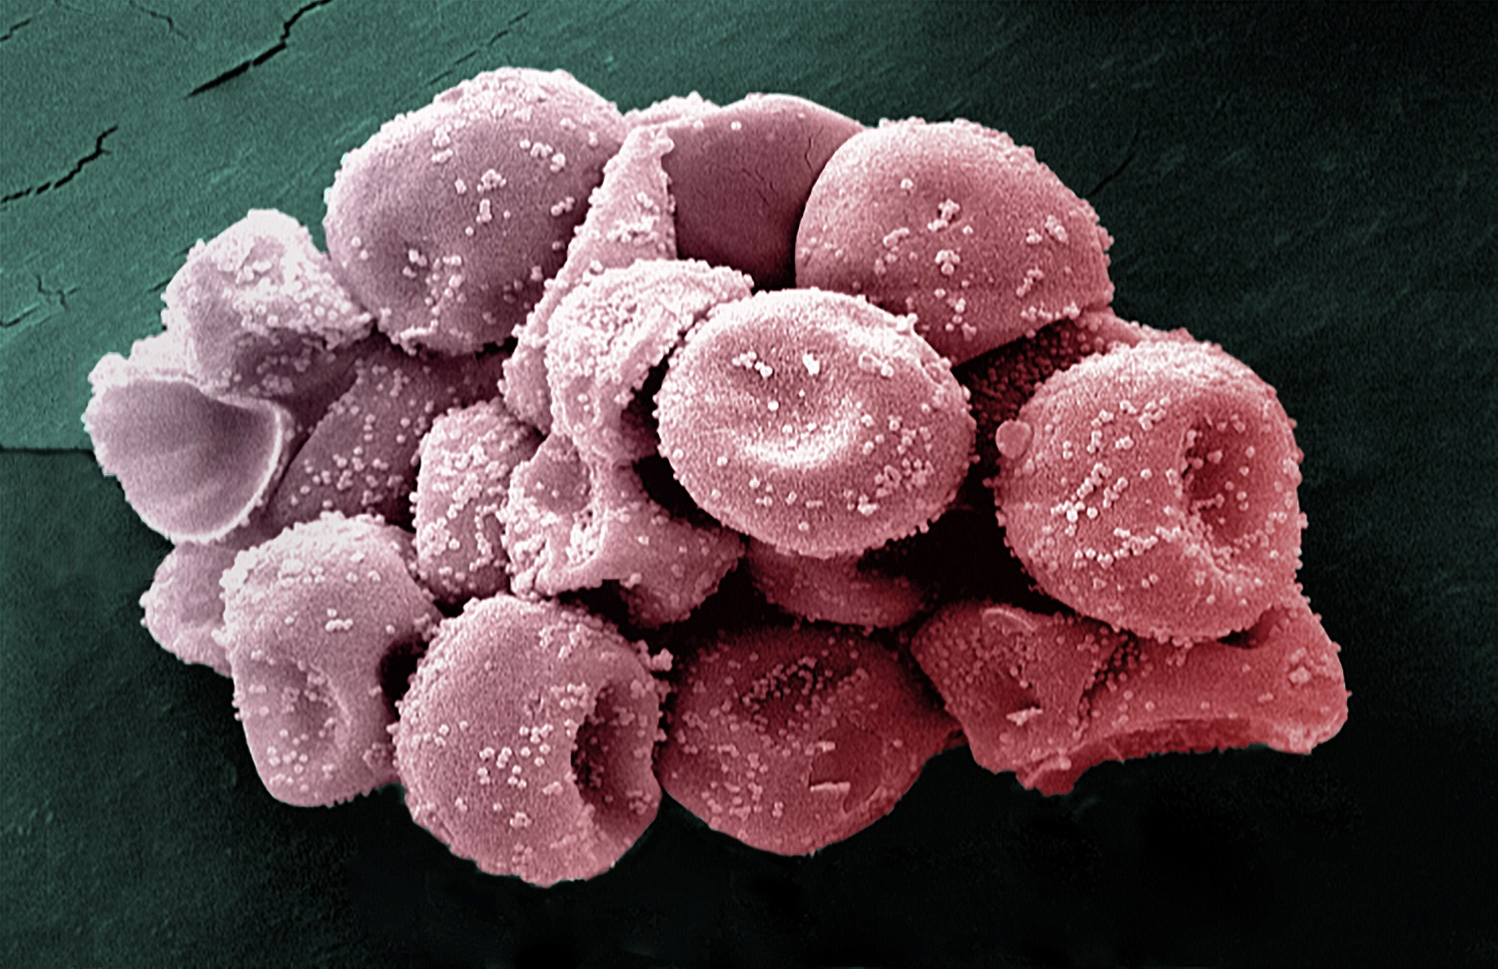 ­

Alergie: křížová reaktivita mezi pylem z cypřiše a broskvemi/citrusy vysvětlena

|  |  |
| --- | --- |
| Pylová zrna cypřiše pod skenovacím elektronovým mikroskopem (2200x). Na povrchu exiny (vnější membrány) jsou viditelné orbikuly neboli “Ubischova tělíska” (granule o velikosti 300–600 nm), charakteristické pro pyl cypřišovitých (Cupressaceae).  © Youcef Shahali / Colorization Jean-Marc Panaud, Institut Pasteur. | **Ve spolupráci s týmy z České republiky a Japonska se francouzským vědcům z Pasteurova institutu a univerzitních nemocnic v Paříži (AP-HP, Assistance Publique - Hôpitaux de Paris) a Marseille (AP-HM, Assistance Publique - Hôpitaux de Marseille) konečně podařilo odhalit pravděpodobnou příčinu křížových reakcí mezi pylem z cypřiše, broskvemi a citrusy. Jejich práce ukazuje, že všechny tyto zdroje obsahují alergeny patřící do nové skupiny proteinů, podílejících se na pylově-potravinovém syndromu. Tento objev, publikovaný 3. srpna 2017 v *Journal of Allergy and Clinical Immunology*, je důležitým krokem, který umožňuje vývoj nových diagnostických testů na alergie.** |

V dnešní době stále více lidí trpí alergiemi, a to zejména v průmyslově vyspělých zemích (kde je alegií postiženo téměř 30 % populace). S ohledem na to lékaři zaznamenávají nárůst případů "pylově‑potravinového syndromu" neboli "kombinovaných" alergií, tj. těch, kde se objevují křížové reakce mezi pylem a potravinami.

V oblasti Středomoří byly v klinické praxi popsány případy zkřížené alergie na cypřišový pyl/broskve a cypřišový pyl/citrusy. V těchto případech se u daných lidí, kteří byli od mládí vystaveni a senzitizováni pylem z cypřiše, vyvinula v dospělosti alergie na citrusy a broskve. Odhaduje se, že až 60 % potravinových alergií se vyskytuje společně s respiračními alergiemi.

Ačkoli bylo předloženo několik vysvětlení (např. změny životního prostředí, změny životního stylu), proč se zvyšuje počet případů těchto kombinovaných alergií, strukturní základ pro křížovou reakci mezi cypřišovým pylem a některými druhy ovoce nebyl dosud formálně identifikován.

Translační výzkum (kombinující klinické pozorování a akademický výzkum) byl veden vědeckými pracovníky Pasteurova institutu a AP-HP, kteří spolupracovali s týmy z Vysoké školy chemicko‑technologické v Praze (Česká republika) a Univerzity Hokkaido (Japonsko) a také s pneumologicko‑alergologickým oddělením nemocnice La Timone v Marseille (AP-HM). Tato studie poprvé odhalila základní fyzikálně-chemické a imunologické mechanismy, které stojí za křížovou reaktivitou cypřišového pylu.

Vědci analyzovali fyzikálně‑chemické, imunologické a strukturní vlastnosti alergenu BP14 identifikovaného v pylu cypřiše. Byli schopni prokázat četné podobnosti s alergenem broskví Pru p 7 a alergenem pomeranče Cit s 7, které oba patří do skupiny proteinů "snakin/GRP" (giberelinem regulované proteiny). Tato pozorování vedla výzkumníky k závěru, že BP14, Pru p 7 a Cit s 7 jsou členy nové rodiny respiračních a potravinových alergenů, které se podílejí na pylově‑potravinovém syndromu.

Jak vysvětluje koordinátor studie Pascal Poncet z Centra pro inovace a technologický výzkum Pasteurova institutu: „Objevil se nový koncept - podmíněná senzibilizace. Jakmile imunitní systém jedince vyvine intoleranci k nějakému alergenu, jako je např. BP14, je pak větší pravděpodobnost, že bude citlivě reagovat na podobné alergeny ze stejné rodiny proteinů, které jsou přítomny v jiných alergenních zdrojích."

Prokázání křížové reaktivity a identifikování jejích příčin umožňuje, aby byla tato nová skupina alergenů zařazena do souboru testů dostupných pro alergiky, ve kterém v současné době chybí. Objev by tedy měl přispět ke zlepšení diagnózy alergií a vést k lepší, individualizované léčbě pacientů.

|  |  |
| --- | --- |
|  |  |

**\* A new allergen family involved in pollen food associated syndrome: snakin/gibberellin regulated proteins, *Journal of Allergy and Clinical Immunology,* August 3, 2017**

Hélène Sénéchal, PhD (a), Jiří Šantrůček,PhD (b), Magdalena Melčová, MS (b), Petr Svoboda, PhD (b), Jarmila Zídková, PhD (b), Denis Charpin, MD (c), Laurence Guilloux, PhD (d), Youcef Shahali, PhD (e), Marie-Ange Selva, ME (a), Rémy Couderc, PhD (a), Tomoyasu Aizawa, PhD (f,g) and Pascal Poncet, PhD (h)   
  
(a) Armand Trousseau Children Hospital, AP-HP, Biochemistry department, Allergy & Environment Research team;   
(b) University of Chemistry and Technology, Prague, Czech Republic;   
(c) Department of pneumonology and allergy, North Hospital and Inserm UMR 600, CNRS UMR 6212, Aix-Marseille University, France;   
(d) Eurofins-Biomnis, Lyon, France;   
(e) Razi Vaccine and Serum Research Institute, Agricultural Research, Education and Extension Organisation (AREEO) Karaj, Iran;   
(f) Graduate School of Life Science, Hokkaido University, Sapporo, Hokkaido;   
(g) Global Institution for Collaborative Research and Education, Hokkaido University, Sapporo, Japan;   
(h) Institut Pasteur, Center for Innovation and Technological Research, Paris, France.

DOI : http://dx.doi.org/10.1016/j.jaci.2017.06.041

|  |  |
| --- | --- |
|  |  |

Institut Pasteur Press Office

**MARION DOUCET** **+33 (0)1 45 68 89 28**

**AURELIE PERTHUISON +33 (0)1 45 68 81 01**

presse@pasteur.fr

Oddělení komunikace, Vysoká škola chemicko-technologická v Praze

**Michal Janovský,   
Tel.: +420 220 444 159  
mobil: +420 733 690 543**michal.janovsky@vscht.cz